
新龙湖大五班
2026/1/22
天气：晴

”
01入园情况
入园情况：今天来了32位小朋友，3位幼儿请假。
幼儿园生活充实而有趣。清晨，幼儿自主完成签到、整理水杯、翻椅入座和饮用牛奶，之后有目的的进行区域计划进行游戏，来开启活力满满的一天。


02区域活动

今日区域活动热闹又有序，孩子们各自选着喜欢的角落忙活起来。建构区的小积木在手里变成了高楼和小桥，美工区的彩纸、画笔被玩出了新花样，有人涂涂画画，有人剪贴粘贴。益智区的棋盘上，小脑袋凑在一起琢磨下一步怎么走，阅读区的小身影安安静静，盯着绘本看得入了神。孩子们自己选伙伴、挑材料，遇到问题叽叽喳喳商量着解决，玩得开心的同时，小手越来越巧，小脑袋也越来越灵活。
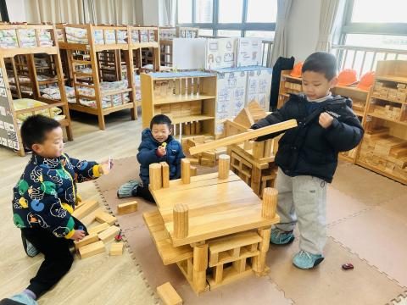
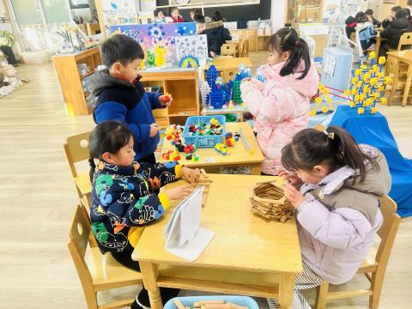
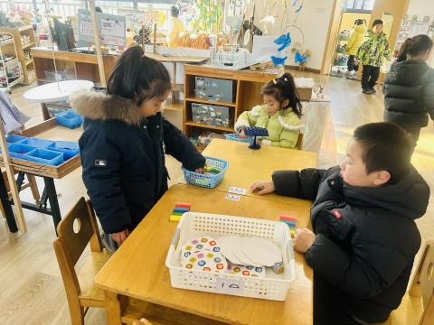

03集体活动
活动名称：科学：化冰实验
活动介绍：固态的水我们称它为冰，当水在零摄氏度以下由液态凝聚为固体状态，称其为结冰。结成的冰呈现的透明的颜色，在冰中有着美丽的冰花。冰是晶体，晶体融化的条件有两个：一、温度达到其熔点，二、继续吸热。而吸收热量的方法有两种：做功和热传递，这两种方法是等效的。当冰周围的温度升高冰就会融化，本次活动就是让孩子们研究运用什么方法可以使冰加快融化的速度。

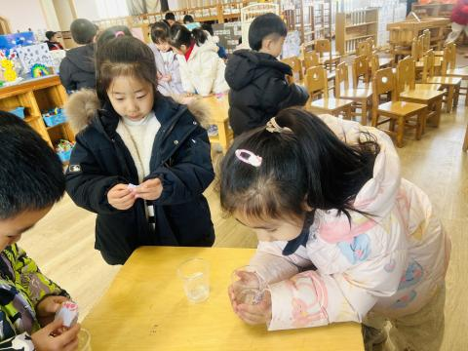
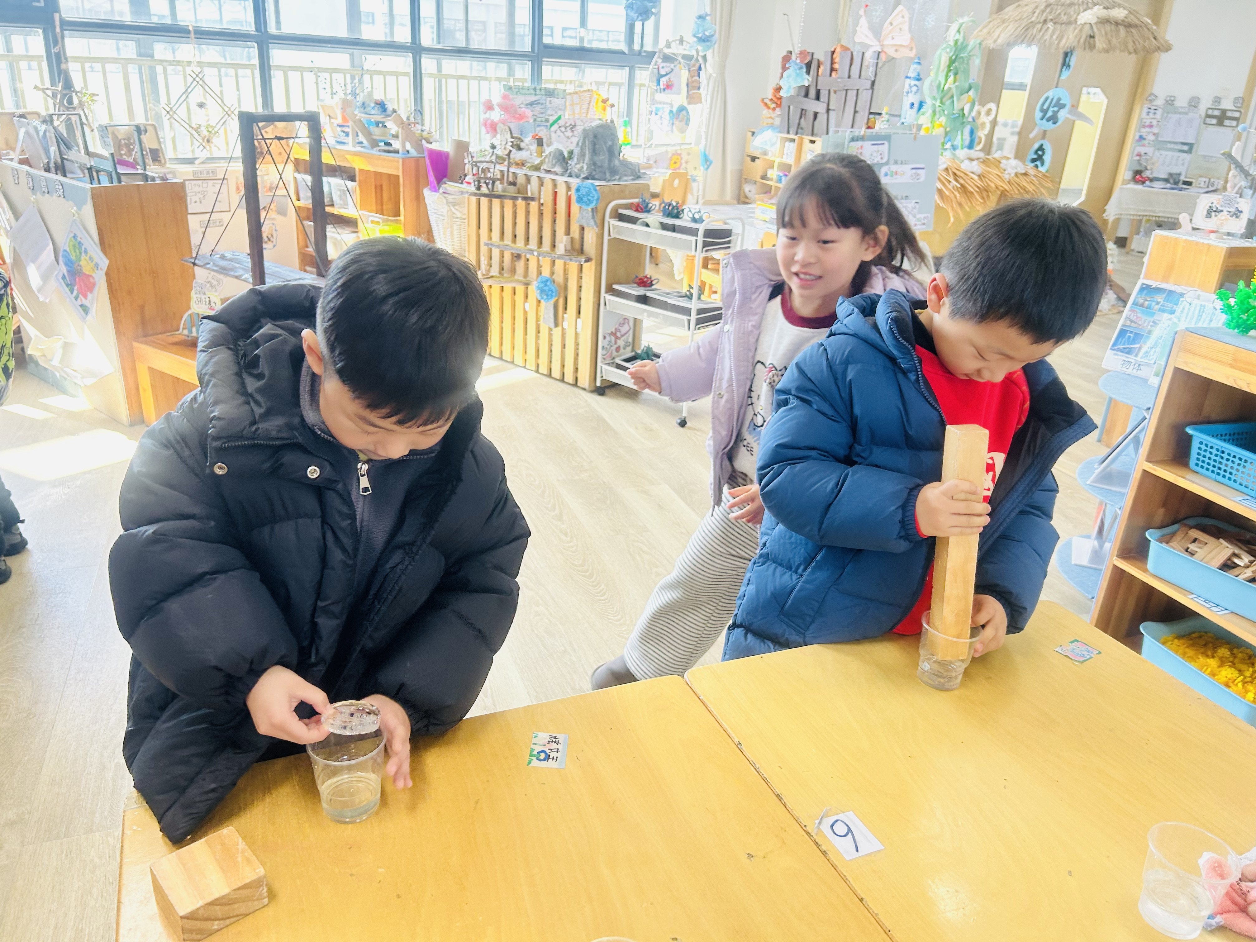

室内运动：健身操
今天的室内运动时间里，我们把教室变成了小小的运动场。孩子们跟着明快的节奏，认真地跳着健身操，小脸上满是活力。伸展、跳跃、摆臂，每个动作都带着他们独有的可爱劲儿。虽然没有户外的阳光，但教室里的笑声和整齐的步伐，一样让孩子们收获了满满的能量和快乐。
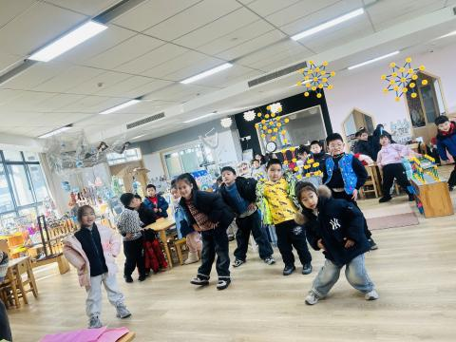

04生活活动
用餐情况
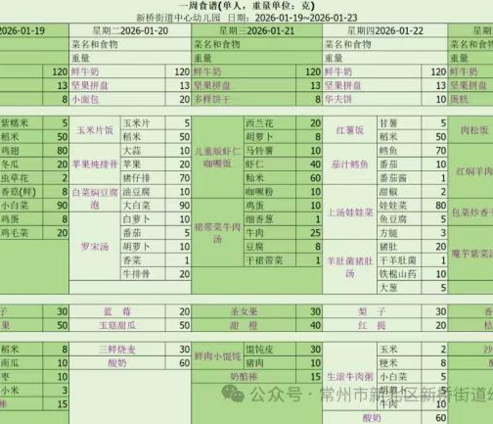

 | 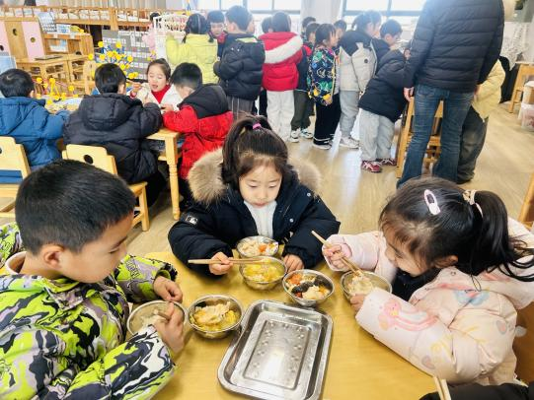 | 
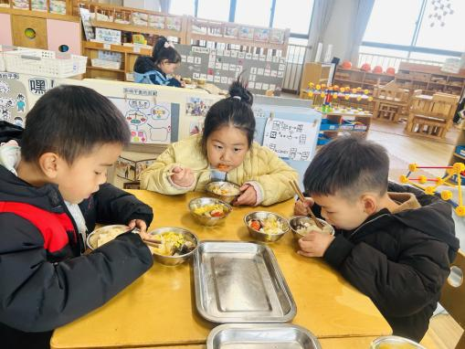 | 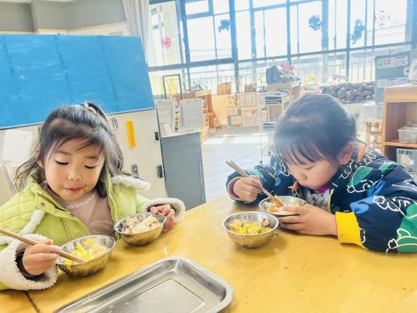 | 
大部分小朋友都能够在13:00前自主入睡。个别小朋友未能入睡，如：张轩齐、晁乐怡、刘子文等。
所有小朋友在午睡前都能将衣服全部挂好，主动将整被子和枕头理好。每天值日生的工作，孩子们也能根据自己的值日生任务履行好职责。

